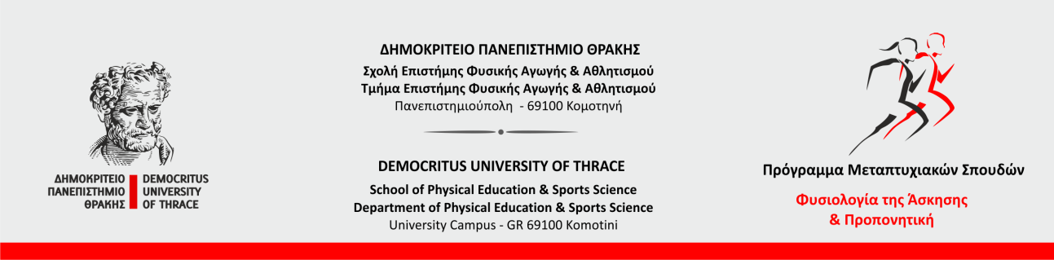

Ενημέρωση
πρωτοετών φοιτητών - φοιτητριών
Π.Μ.Σ. «Φυσιολογία της Άσκησης και Προπονητική»

Συγχαρητήρια για την εισαγωγή σας
στο Πρόγραμμα Μεταπτυχιακών Σπουδών (Π.Μ.Σ.)
«Φυσιολογία της Άσκησης και Προπονητική».

Τη Δευτέρα 15 Φεβρουαρίου 2021 και ώρα 21:00

θα πραγματοποιηθεί εξ αποστάσεως (μέσω του TEAMS) ενημέρωση για τη

- δομή του Π.Μ.Σ. «Φυσιολογία της Άσκησης και Προπονητική»
(Γούργουλης Βασίλης, Διευθυντής Π.Μ.Σ.)

και

- χρήση του e-class και του V.P.N.
(Λιάκος Χαράλαμπος, μέλος της Ομάδας Τεχνικής Υποστήριξης.

Για να συμμετέχετε στην ενημέρωση κάντε Ctrl + αριστερό κλικ εδώ

Οδηγίες και βοήθεια σχετικά με τη ρύθμιση, εγκατάσταση και χρήση του TEAMS μπορείτε να βρείτε στη διεύθυνση https://itc.duth.gr/msteams/

Καλή αρχή !!!

Γούργουλης Βασίλης
Καθηγητής Τ.Ε.Φ.Α.Α – Σ.Ε.Φ.Α.Α. – Δ.Π.Θ.
Διευθυντής Π.Μ.Σ. «Φυσιολογία της Άσκησης και Προπονητική»

